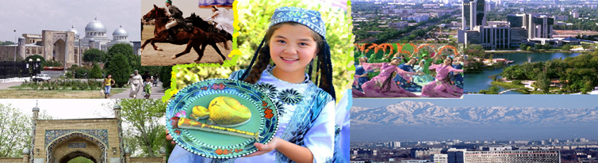

**Туристический маршрут «Праздничный Узбекистан»**

**************************************************

***4 дня \ 3 ночи (+2 ночи в пути в спальном автобусе)***

*«АЛМАТЫ-ТАШКЕНТ- БУХАРА-САМАРКАНД-ТАШКЕНТ-АЛМАТЫ»*

**1 день (20.03). АЛМАТЫ.**

**Сбор 18:30**

**Выезд 19:00**

**Г.Алматы, ул.Прокофьева 244, парковка кафе Шафран (станция метро Сайран)**

**Спальный автобус 36 мест (Алматы – граница Черняевка – Алматы)**

**2 день (21.03). ТАШКЕНТ.**

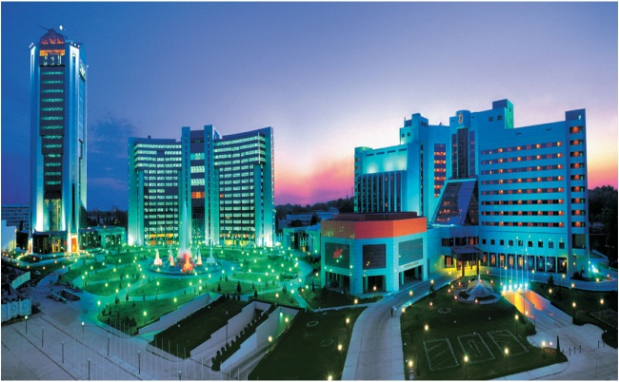**07:00 – 08:00** Ранее прибытие на границу

**08:00 – 09:00** Встреча с принимающей компанией, выезд на завтрак.

**09:00 – 10:00** Начало экскурсионной программы в Ташкенте:

Один из древнейших городов Средней Азии и узбекистанский Дубай — всё это о Ташкенте!

Вы исследуете все «визитные карточки» города:

Старый город – зиерат, религиозный комплекс Хаст-Имам, (увидим реликвию Ислама – Коран Халифа Усмана (один из 7- созданных и от 3-х соранивщихся в наше время а также мезей Корана. Зиерат могили и архитектурного комплекса Толе-би (один из авторов « Жеты-жарга» свод закономв Казахского государство, посешение Ансабля «Сузук ата» внука Ахмеда Яссауи. Старый город, медресе Кукельдаш.

**13:00-14:00** – Обед в плов-центре Беш Козон (в связи с большим количеством людей блюда подают долго (в обед входит плов порционно, салат на компанию, выпечка) напитки не входят.

**14:00-15:00** Продолжение экскурсии в Ташкенте:

Новый город, Ташкентская телевышка, комплекс «Жерт репрессии» и мечеть Минор.

площадь « Искиклол», сквер Амира Темура, парка Алишера Навои;

Прогулка по вечернему Ташкенту. Не секрет, что ночная подсветка дарит каждому городу особое очарование, а для восточных городов это время суток просто создано, чтобы подчеркнуть их волшебный облик и неповторимую атмосферу. Ташкент славится не только своей красивой архитектурой, но и уникальными фонтанами, которые можно увидеть в разных уголках города. Но самое интересное начинается, конечно, вечером, когда включается музыка и подсветка.

**19:30-20:00** Трансфер до ЖД вокзала.

**21:10** Выезд и ночлег в поезде «Ташкент-Бухара»

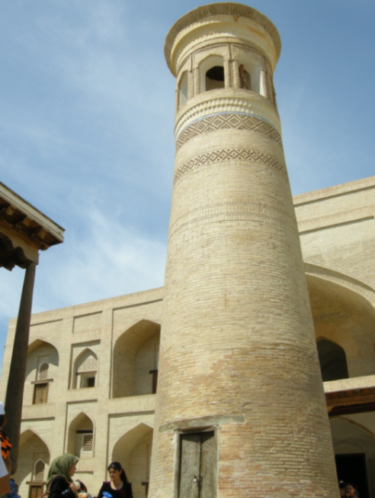**3 День (22.03) БУХАРА.**

**6:00** Прибытие в Бухару

**07:00-08:00** Завтрак

Свободное время до 10:00

Размещение в гостиницу 13:00-14:00.

**10:00** Экскурсия по Бухаре - сказочному городу, где каждая улочка пропитает Вас завораживающим духом Востока: Ансамбль Ляби Хауз: хонако и медресе Нодир Диван Беги (XVI в.), медресе Кукельдаш (XV в.), памятник Ходже Насреддину-знаменитому народному юмористу, тонкому знатоку анекдотов, остроумному мастеру слова.

Великий минарет и мечеть Калян (XVI в.) - символ Бухары, на протяжении веков служивший маяком для караванов в пустыне. Мечеть Боло-Хауз (XVIIIв.) - квартальная мечеть.

Крепость Арк (I в. до н.э. - IX в.) величественная цитадель, место обитания правителей Бухары, оплот власти и могущества.

Торговые купола (XVI в.) в котором сотни торговх точек и миллион сувениров. .

**14:00** Обед в кафе города. Мастер-класс по приготовлению праздничного бухарского плова.

Мавзолей Саманидов (Xв.) - жемчужина архитектуры Средней Азии, фамильная гробница династии Саманидов.

Мавзолей Чашма Аюб (XII - XVI вв.), внутри находится источник целебной воды святого Иова (Аюба).

**17:00** Свободное время, ночь в Бухаре

**4 День (23.03) БУХАРА -САМАРКАНД.**

**08:00** Завтрак.

Загородная экскурсия: Летняя резиденция Эмира Бухарского «Ситораи Мохи Хоса»,

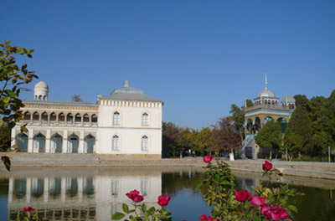(**Дворец между звездами и луной**) дворец возведен сравнительно недавно ( более ста лет назад) и на его архитектуру повлияли европейские традиции, именно здесь можно получить представление о Бухарском дворцовом интерьере, об устройстве и быте царского двора.  
**Дворец Ситораи Мохи-Хоса** сегодня находится практически в черте города, окруженный санаториями и жилыми постройкамию удивительно, но здесь совершенно другой микроклимат. По сравнению с раскаленным июльским зноем центром **Бухары**здесь царит прохлада: знали зодчие, где построить дворец. Возможно , они тоже пользовались древним методом выбора места для строительства. Найдя несколько подходящих участков мастера привозили туда освежеванные туши баранов и оставляли на какое-то время. На месте, где туша дольше всего оставалась неиспорченной, начинали строительство.  
Возведение дворцового комплекса начато при **Абдуллахад-хане** – **отце последнего бухарского эмира** **Саида Алимхана** **из династии Мангытов**.

Первый дворец (гарем) представляет собой памятник старого дворцового быта, с традиционной планировкой и убранством. Стены его разукрашены клеевой краской и поражают богатством ганчевой резьбы. В художественной отделке проявлен старый узбекский национальный стиль.  
Эмир заимствовал европейскую технику в отделке дворца и перенес сюда смешанный стиль пригородных европейских дворцов. Все это отражено в планировке здания, манере ориентации, плане и содержании сада, в формах беседок, павильонов.  
**15:00** Сбор и выезд на Вокзал. Регистрация и прохождение процедур на вокзале.

**16:10** Выезд из Бухары на комфортабельном поезде.

**18:20** Встреча на вокзале Самарканда.

Размещение в гостинице, ночь в Самарканде. Отдых.

**5 День (24.03)САМАРКАНД-ТАШКЕНТ .**

**08:00** Завтрак.

**09:00** Экскурсионная программа на целый день в Самарканде:

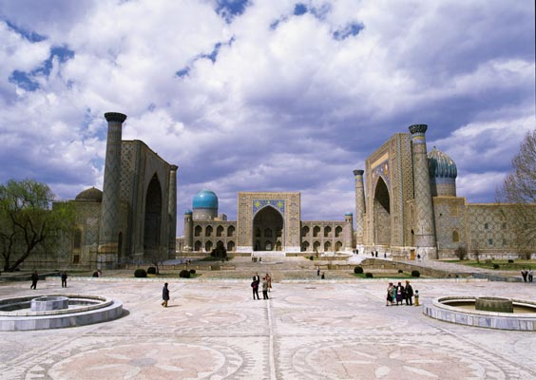Мавзолей Гури Амир (1404 год) (з*десь кроме всего обратите внимание на знаменитый тронный камень Кок-Таш, над которым короновали представителей династии Шейбанидов (XVI в.); Чаша для омовения Темуридов*, Рухабад (XIV век*)( по легенде, хранятся волосы пророка Мухаммеда. По одной из версий, мавзолей над могилой шейха Бурханиддина Сагарджи)*, Аксарай (XV век), далее, Ансамбль Регистан, который состоит из трех медрес: медресе Улугбека (1417-1420 гг.), медресе Шер Дор (1619-1636 гг.) и медресе Тилля Кори (1646 – 1660). Медресе это мусульманское учебное заведение, для подготовки духовенства.Посещение самой большой мечети в Азии Биби –Ханым (с улицы)

**13:00** Обед в национальном ресторане .

Продолжение экскурсионной программы. Архитектурный комплекс «Некрополь Шохи-Зинда»(11-15 век), посетим Конегил в котором увидим как готовится старинная Самаркандская бумага.

**17:00** Трансферт на вокзал. Выезд в Ташкент комфортабельном поезде.

**20:30** Прибытие в Ташкент.

**23-00** Проводы на границу

**6 День (25.03)САМАРКАНД-ТАШКЕНТ .**

**01:00** отправление с границы в Алматы

**13:00** прибытие в Алматы, на автовокзал Сайран (Толе би – Отеген батыра)